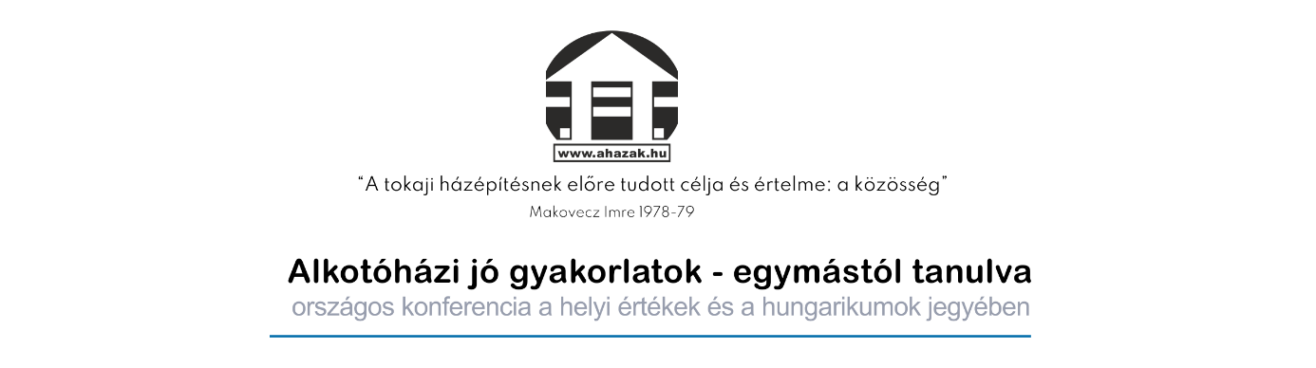

**KONFERENCIA REGISZTRÁCIÓ** (jelentkezési határidő: április 20.)

A konferenciára regisztráló személy neve: …………………………………………………….

A konferenciára regisztráló személy elérhetősége

telefonszám: …………………………………….………………

email cím: …………………………………………………….

A konferenciára regisztráló személy mely

szervezetet/intézményt/népi kézműves alkotóházat/

népi kézműves műhelyt/népi kézműves galériát

képviseli? (megnevezés) ……………………………………………………..

Mely napokon kíván részt venni a konferencián: 2024. május 3.

2024. május 4.

2024. május 5.

A szállást az alábbi napokra kérem: 2024. május 3.

2024. május 4.

nem kérek szállást

Az alábbi étkezéseket igénylem: 2024. május 3. vacsora

2024. május 4. reggeli

2024. május 4. ebéd

2024. május 4. vacsora

2024. május 5. reggeli

2024. május 5. ebéd

A normál étkezéstől eltérően étkezem: ………………………………………………………

*Tudomásul veszem, hogy a megadott személyes adataimat a Népi Kézműves Alkotóházak Országos Egyesülete a konferencia szervezéséhez kapcsolódóan tárolási és kapcsolattartási céllal használja. Azokat harmadik személy részére nem szolgáltatja ki.*

Dátum: ……………………………… ………………………………………………………..

aláírás